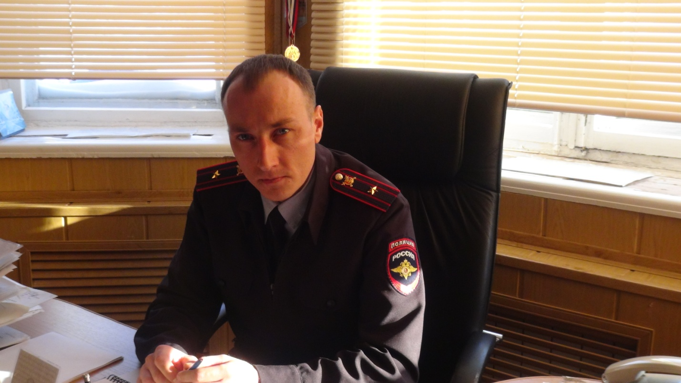

На пороге учебного года: напомните детям Правила дорожного движения

**В преддверии нового учебного года, в первую очередь обращаюсь к Вам родителям, напомните детям о правилах безопасности дорожного движения, а водителям — быть бдительными на дорогах.**

Перед началом учебного года родителям необходимо поговорить со своими детьми о соблюдении правил безопасного поведения вблизи проезжей части, напомнить им основные Правила дорожного движения и вспомнить маршрут, по которому ребёнок будет ходить в школу и на занятия в учреждения дополнительного образования. Ни для кого не секрет, что за три летних месяца дети попросту могли забыть основные правила и отвыкнуть от интенсивного городского движения, а в результате перестали проявлять бдительность на дороге.

Чтобы избежать трагедий на дороге взрослым следует подробно объяснить ребёнку, особенно младшего школьного возраста, как переходить проезжую часть, что означают те или иные знаки, и конечно же, желательно несколько раз пройти с детьми по маршруту от дома до школы и обратно.

Важно, чтобы родители и сами не нарушали Правила дорожного движения, так как только своим примером можно научить ребёнка законопослушному поведению на дороге.

**Уважаемые водители автотранспорта!** Призываем и вас быть особенно бдительными при проезде пешеходных переходов, вблизи остановок общественного транспорта, учреждений образований. Кроме того, вам следует быть готовыми к внезапному появлению на проезжей части детей, ведь ребёнок — это самый непредсказуемый участник дорожного движения. В жилой зоне автолюбителям следует соблюдать скоростной режим и обращать внимание не только на проезжую часть, но и на тротуары, детские площадки, так как дети порой могут бежать куда-либо не смотря по сторонам. Помните о том, что у вас тоже есть дети, которые в любой момент могут оказаться перед чьей-либо машиной.

Будьте внимательны и бдительны!

Начальник ОГИБДД А.Г.Немчанинов